|  |  |  |
| --- | --- | --- |
| **בנק ישראל**  דוברות והסברה כלכלית | לוגו בנק ישראל | ירושלים, טו' בטבת תשע"ט  ‏‏23 בדצמבר 2018 |

הודעה לעיתונות:

התפתחות החוב של המגזר הפרטי הלא-פיננסי ברביע השלישי של 2018

יתרת החוב של **המגזר הפרטי הלא-פיננסי** גדלה ברביע השלישי של שנת 2018 בכ-7.5 מיליארדי ש"ח (0.5%) לרמה של כ-1.5 טריליוני ש"ח: יתרת החוב של **המגזר העסקי** גדלה ברביע זה בכ-2 מיליארדי ש"ח (0.2%) לרמה של כ-902 מיליארדים; יתרת החוב של **משקי הבית** גדלה בכ-6 מיליארדים (1%) ועמדה בסוף הרביע על כ-549 מיליארדים – עיקר הגידול הינו ביתרת החוב לדיור. נמשכת הירידה בקצב הגידול השנתי של יתרת החוב שלא לדיור.

1. החוב של המגזר העסקי

* מהחטיבה למידע ולסטטיסטיקה נמסר, כי ברביע השלישי של שנת 2018 גדלה יתרת החוב של המגזר העסקי בכ-2 מיליארדי ש"ח (0.2%) לרמה של כ-902 מיליארדים. העלייה ביתרת החוב נבעה בעיקר מגידול כמותי בהלוואות בנקאיות ובהלוואות ישירות מהגופים המוסדיים. עלייה זו קוזזה ברובה כתוצאה מהקטנה כמותית בהלוואות מתושבי חוץ ובאג"ח סחירות בישראל, וכן כתוצאה מייסוף של כ-0.6% בשער החליפין של השקל מול הדולר, שהקטין את השווי של החוב הנקוב במט"ח והצמוד לו. (איור 1).
* ברביע השלישי של השנה **הנפיק המגזר העסקי** (ללא בנקים וחברות ביטוח) אג"ח בשווי של כ-6.3 מיליארדי ש"ח, נמוך משמעותית מממוצע הגיוסים בארבעת הרביעים הקודמים (ממוצע של כ-12 מיליארדים ברביע). בהמשך למחצית הראשונה של השנה, ענף הנדל"ן והבינוי ממשיך לבלוט עם משקל גיוסים הגבוה ביותר. באוקטובר 2018, הנפיק המגזר העסקי אג"ח בשווי של כ-4.1 מיליארדי ש"ח, רובן באג"ח סחירות.
* ברביע השלישי של השנה **המרווח בין תשואת מדד אג"ח החברות הצמוד, תל בונד 60, לבין תשואת האג"ח הממשלתיות הצמודות** הצטמצם בכ-0.21 נק' האחוז לרמה של כ-1.1 נק' האחוז, זאת לאחר התרחבות שנרשמה מסוף שנת 2017. באוקטובר 2018 חלה התרחבות במרווח עד לרמה של כ-1.2 נק' האחוז.

**לוח 1: התפלגות החוב של המגזר העסקי**1

לוח 1: התפלגות החוב של המגזר העסקי1 

**איור 1: אומדן השינוי הכמותי הרבעוני נטו בחוב של המגזר העסקי**

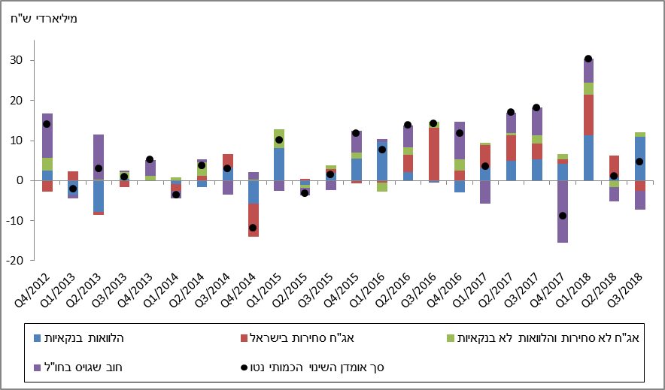

**איור 2: הנפקות אג"ח של המגזר העסקי הלא-פיננסי במהלך הרביע, לפי ענפים**

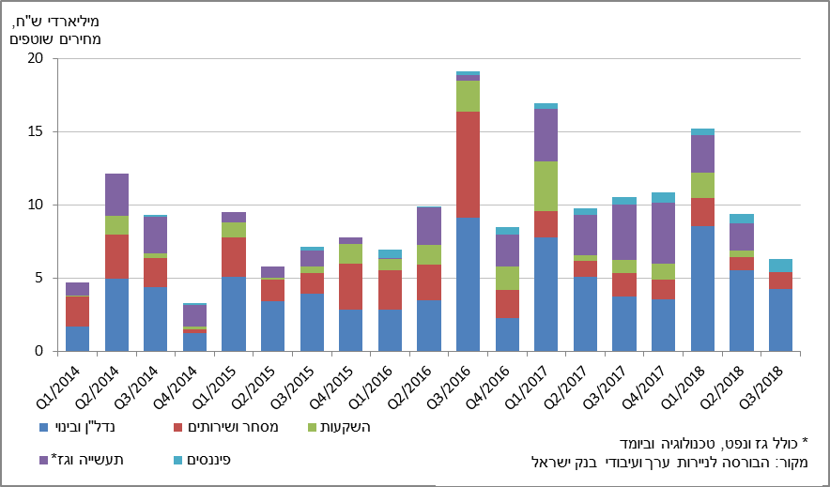

**איור 3: המרווח בין אג"ח חברות צמודות (תל בונד 60) לאג"ח ממשלתיות צמודות   
(ממוצע חודשי)**

**איור 3: המרווח בין אג"ח חברות צמודות (תל בונד 60) לאג"ח ממשלתיות צמודות 
(ממוצע חודשי)
**

1. החוב של משקי הבית

**יתרת החוב של משקי הבית** גדלה ברביע השלישי של שנת 2018 בכ-1% והסתכמה לכ-549 מיליארדי ש"ח: יתרת **החוב לדיור** עלתה בכ-6 מיליארדים לרמה של כ-354 מיליארדים (כ-1.6%); יתרת **החוב שלא לדיור** נותרה כמעט ללא שינוי על כ-195 מיליארדים: ירידה בחוב לבנקים קוזזה בעלייה בחוב לשאר המלווים. (לוח 2). עם זאת, נמשכת הירידה בקצב הגידול השנתי של יתרת החוב שלא לדיור, שהחלה בסוף שנת 2016 (איור 4).

* ברביע השלישי של השנה נטילת משכנתאות חדשות הסתכמה בכ-14.8 מיליארדי ש"ח, גבוה מהתקופה המקבילה אשתקד (כ-13.7 מיליארדים). נטילת משכנתאות חדשות באוקטובר 2018 הסתכמה בכ-5 מיליארדי ש"ח, דומה לממוצע החודשי במהלך הרביע השלישי של השנה. (איור 5)

**לוח 2: יתרות החוב של משקי הבית1**

יתרות החוב של משקי הבית1 

**איור 4: שיעורי השינוי לעומת הרביע המקביל בשנה הקודמת בחוב של משקי הבית לדיור ושלא לדיור**

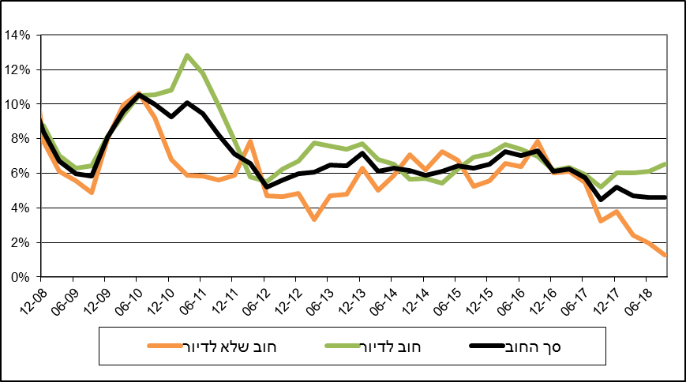

**איור 5: סכום ההלוואות החדשות לרכישת דירת מגורים שהעמידו הבנקים לציבור (משכנתאות)**

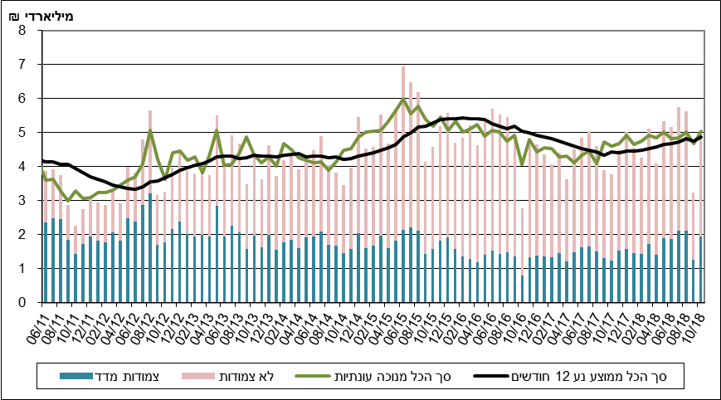

ראה קישור למידע נוסף בנושא המופיע באתר הבנק בדף [יתרות האשראי במשק](http://www.boi.org.il/he/DataAndStatistics/Pages/MainPage.aspx?Level=3&Sid=74&SubjectType=2), קישור [לנתוני משכנתאות](http://www.boi.org.il/he/BankingSupervision/Data/Pages/Tables.aspx?ChapterId=13), קישור לנתוני [מחירים בבנקים](http://www.boi.org.il/he/BankingSupervision/Data/Pages/Tables.aspx?ChapterId=6).